令和２年６月

令和元年度
病院における受動喫煙防止対策及び禁煙サポート実施状況調査結果

大阪府健康医療部健康推進室
健康づくり課

１ 目的
病院における受動喫煙防止対策及び禁煙サポートの実施状況を把握し、その結果を公表することにより、府内病院の受動喫煙防止対策及び禁煙サポート実施の推進に寄与することを目的とする。

２ 調査方法
各保健所が毎年実施する病院への立入検査の機会を活用し、調査を実施した。
調査に当たっては、立入検査前に各病院が調査の質問票に記入、立入検査時に保健所職員が現場を確認した。

３ 対象
府内全病院511病院を対象とした。（回収率100％）

４ 調査期間
令和元年６月から令和２年３月まで

５ 調査・評価内容
受動喫煙防止対策実施状況調査では、「敷地内全面禁煙」「敷地内禁煙」等の現在の禁煙化状況、「敷地内全面禁煙を実施していない理由や実施する上での問題点」、「喫煙対策を検討するための委員会や推進委員の設置の有無」について確認を行った。
また、禁煙サポート実施状況調査では、「保険適用による禁煙治療の提供状況」、「入院や外来患者の喫煙の把握状況」、「喫煙患者に対する禁煙の働きかけや保険による禁煙治療の紹介の有無」について確認を行った。さらに、健診（検診）や人間ドックの場における「受診者に対する禁煙の働きかけや保険適用による禁煙治療の紹介の実施状況」についても確認を行った。

６ 調査結果
（１）禁煙化の状況について（図１）
病院の禁煙化状況については、改正健康増進法及び大阪府受動喫煙防止条例における受動喫煙防止対策を踏まえ、令和元年度の調査では、「敷地内全面禁煙」、「敷地内禁煙（特定屋外喫煙場所を設置している）」、「敷地内禁煙でない」の３つに変更した。
回答を集計した結果、「敷地内全面禁煙」を実施している病院は88.5％（452病院）であった。また、敷地内禁煙（特定屋外喫煙場所を設置している）」の病院の割合は9.0％（46病院）であった。「敷地内禁煙でない」の病院の割合は2.5％（13病院）であった。
※「敷地内全面禁煙」：屋内及び屋外（建物内及び建物外）の敷地内全てを禁煙。
※「敷地内禁煙」：敷地内の屋内（建物内）を完全に禁煙としているが、屋外（建物外）に健康増進法の基準を満たす特定屋外喫煙場所を設置している。
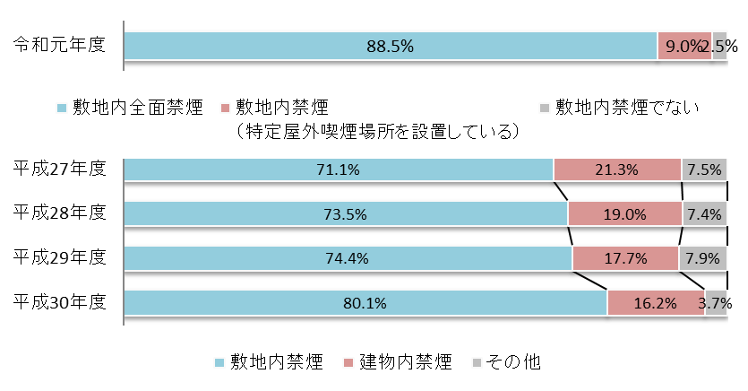
【参考】
図１ 禁煙化状況の年次推移

（２）敷地内全面禁煙を実施していない理由や実施する上での問題点について（図２）
病院からの回答では、「ルール違反や隠れ喫煙の恐れがある」、「病院周辺での喫煙増加等の恐れがある」が多かった。
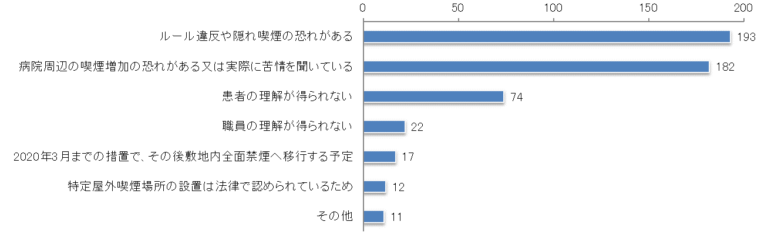
図２ 敷地内禁煙を実施していない理由・実施する上での問題点（複数回答有）

（３）喫煙対策の検討体制について（図３）
敷地内全面禁煙未実施の59病院における、喫煙対策を検討するための委員会や推進委員の設置状況は、「設置している」25.4％（15病院）、「設置予定あり」16.9％（10病院）、「設置予定なし」57.6％（34病院）であった。

図３ 喫煙対策を検討する委員会や推進委員の設置状況（敷地内全面禁煙未実施の59病院）

（５）禁煙サポートの実施状況
① 保険適用による禁煙治療について（図４）
平成18年に禁煙治療が保険適用となって以降、保険適用による禁煙治療の提供は徐々に増加する傾向にあり、保険適用による禁煙治療を「提供している」病院は37.2％（190病院）であった。
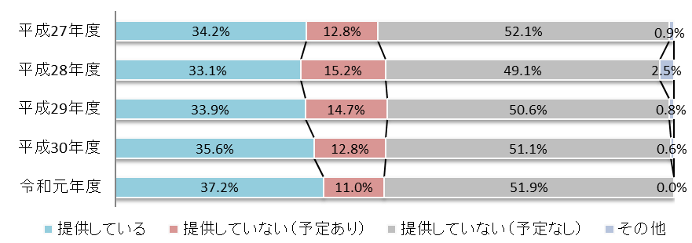
図４ 保険適用による禁煙治療状況の年次

② 保険適用による禁煙治療を提供していない理由（図５）
保険適用による禁煙治療を提供していない理由では、「禁煙治療の経験がある医師がいない」、「禁煙治療に専任するスタッフのマンパワーが不足している」、「禁煙治療を行うための一酸化炭素測定器を備えていない」と回答した病院が多かった。
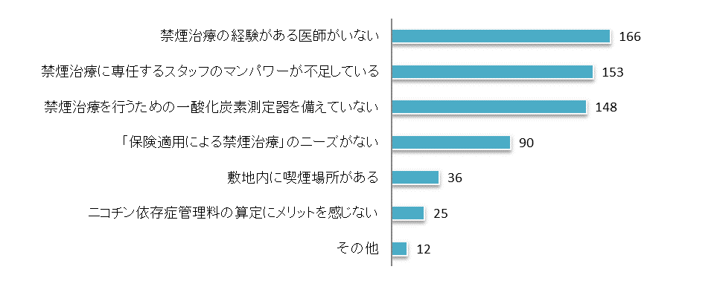
図５ 保険適用による禁煙治療を提供していない理由（複数回答有）

③ 入院、外来患者の喫煙状況の把握について（図６）
入院患者に対する問診などによる喫煙状況の把握については、「全員の状況を把握」71.4％（364病院）、「一部の患者のみ把握」23.1％（118病院）、「把握せず」4.9％（25病院）であった。一方、外来患者においては、入院患者と比較して把握している病院が少なくなり、「全員の状況を把握」35.8％（183病院）、「一部の患者のみ把握」50.9％（260病院）、「把握せず」12.9％（66病院）であった。
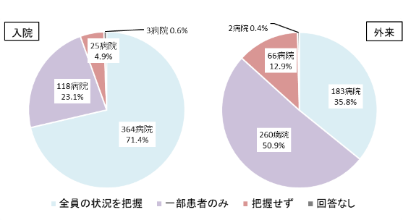
図６ 入院・外来患者の喫煙状況把握

④ 入院・外来患者に対する禁煙勧奨、禁煙治療の紹介について（図７）
入院患者の喫煙状況を把握している482病院における、喫煙患者に対する「禁煙の働きかけや保険による禁煙治療の紹介」については、「全喫煙者に実施」23.9％（115病院）、「一部の喫煙者に実施」54.4％（262病院）、「実施せず」21.8％（105病院）であった。
外来患者の喫煙状況を把握している443病院においても、「全喫煙者に実施」15.6％（69病院）、「一部の喫煙者に実施」65.5％（290病院）、「実施せず」18.7％（83病院）であった。
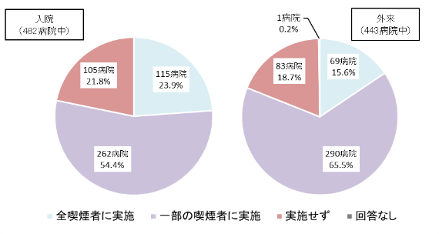
図７ 入院、外来患者への禁煙勧奨、禁煙治療の紹介

⑤ 健診（検診）や人間ドックの場における禁煙勧奨、禁煙治療の紹介について（図８）
健診（検診）や人間ドックを実施している414病院のうち、健診（検診）や人間ドックの場で受診者に対して禁煙の働きかけや保険による禁煙治療の紹介については「実施」60.0％（249病院）、「実施せず」40.0％（165病院）であった。
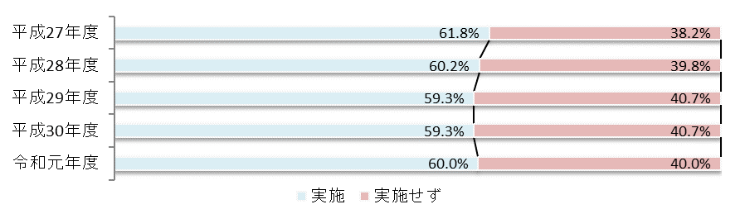
図８ 健診（検診）や人間ドックの場における禁煙勧奨、禁煙治療の紹介の年次推移

